**چند نوع ورزش برای تقویت شانه**

1. [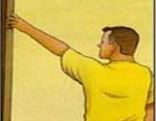](http://www.beytoote.com/sport/darman/useful2-shoulder-pain.html)**بالا بردن شانه**  
   بایستید. با آرنج صاف، دست خود را روی دیوار قرار داده و انگشتان دست را روی دیوار بالا ببرید. سپس10 ثانیه نگه دارید. این حرکت را سه بار تکرار کنید. روزی سه جلسه این ورزش را انجام دهید.
2. [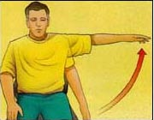](http://www.beytoote.com/sport/darman/useful2-shoulder-pain.html)**دورشدن شانه**  
   بنشینید. دست تان را از بدن دور کنید. باید آرنج صاف و کف دست به سمت پایین باشد. 10 ثانیه شانه خود را در این وضعیت نگه دارید. این ورزش را 3 بار تکرار کنید.  
   روزی سه جلسه این ورزش را انجام دهید.

[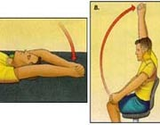](http://www.beytoote.com/sport/darman/useful2-shoulder-pain.html)**3- ورزش برای انحنای شانه**  
دستان خود را به هم بچسبانید و دستان خود را بالای سر ببرید. آرنج نباید خم شود. این ورزش را می توان به شکل نشسته، یا به پشت خوابیده انجام داد.10 تا 20 بار این ورزش را تکرار کنید.

[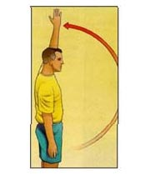](http://www.beytoote.com/sport/darman/useful2-shoulder-pain.html)در وضعیت ایستاده هم می توانید با هر دست به طور جداگانه، به میزان 3 بار انجام دهید.  
روزی سه جلسه این ورزش را انجام دهید.

[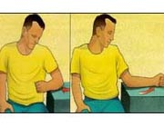](http://www.beytoote.com/sport/darman/useful2-shoulder-pain.html)**4-چرخش سرشانه**  
آرنج خود را روی میز قرار دهید و آن را حرکت ندهید. ساعد خود را به جلو و عقب ببیرید. 10 بار تکرار کنید. روزی سه جلسه این ورزش را انجام دهید.

[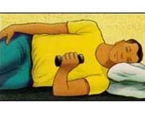](http://www.beytoote.com/sport/darman/useful2-shoulder-pain.html)**5- چرخش شانه (قسمت داخلی)**  
به پهلوی خود بخوابید. آرنج دستی که در روی زمین قرار دارد، باید زاویه 90 درجه داشته باشد. یک وزنه سبک در این دست تان بگیرید و آن را به طرف سینه ببرید و آرام برگردانید. 10 بار تکر کنید. سپس بر روی پهلوی دیگر خود بخوابید و این ورزش را تکرار کنید. روزی سه جلسه این ورزش را انجام دهید.

[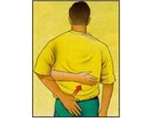](http://www.beytoote.com/sport/darman/useful2-shoulder-pain.html)**6- چرخش شانه (قسمت داخلی)**  
دست خود را پشت تان قرار دهید و بالا و پایین ببرید. 10 بار این ورزش را انجام دهید. روزی سه جلسه این ورزش را انجام دهید.

[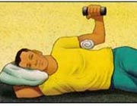](http://www.beytoote.com/sport/darman/useful2-shoulder-pain.html)**7- چرخش شانه (قسمت خارجی)**  
به پهلو دراز بکشید. دستی را که روی زمین قرار دارد، زیر سرتان بگذارید. آرنج دستی که در بالا قرار دارد، باید دارای زاویه 90 درجه باشد. یک وزنه سبک در دست بالایی بگیرید و آن را از سینه دور کنید و آرام برگردانید. این ورزش را 10 بار انجام دهید. روزی سه جلسه این ورزش را انجام دهید.

**توانبخشی شانه**  
برای توانبخشی شانه می توانید از حرکت های ساده استفاده کنید. سرشانه دارای عضلاتی است که به راحتی آسیب می بینند. ورزش هایی که دارای حرکت بیش از اندازه سر هستند، باعث پارگی این عضلات می شوند.  
این نکته را فراموش نکنید که ورزش هر نوع آسیبی، یک طور خاص است. لذا قبل از انجام هر ورزشی، باید با فیزیوتراپیست مشورت کنید  
ورزش های ایزومتریک برای توانبخشی عضلات و تقویت آن ها در پارگی عضلات سرشانه استفاده می شوند. ورزش ایزومتریک ورزشی است که، عضله را حرکت می دهد، بدون آن که مفصل حرکتی کند. در این نوع ورزش ها، طول عضله تغییری نمی کند، ولی بر فیبرهای عضلانی اثر می گذارد؛ مانند فشار وارد کردن به دیوار.

**چند نمونه ورزش ایزومتریک برای توانبخشی شانه**

[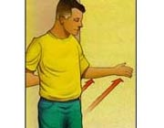](http://www.beytoote.com/sport/darman/useful2-shoulder-pain.html)**1-چرخش سرشانه (قسمت خارجی)**  
موازی دیوار بایستید. آرنج دست تان دارای زاویه 90 درجه باشد. قسمت بیرونی ساعد روی دیوار باشد. به مدت 5 ثانیه، به دیوار فشار وارد آورید (بدون آنکه شانه حرکت کند) و سپس رها کنید. 10 بار تکرار کنید.

[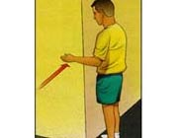](http://www.beytoote.com/sport/darman/useful2-shoulder-pain.html)**2- چرخش شانه (قسمت داخلی)**  
بچرخید. این بار، قسمت داخلی ساعد خود را روی دیوار قرار دهید و حرکت بالا را تکرار کنید.

[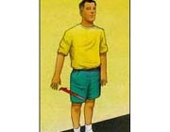](http://www.beytoote.com/sport/darman/useful2-shoulder-pain.html)**3- کشش شانه**  
پشت به دیوار بایستید. دست صاف رو به پایین باشد. آرنج نباید خم شود. بازوی خود را به سمت دیوار فشار بیاورید. 5 ثانیه استراحت کرده و دوباره این حرکت را ادامه دهید. 10 بار تکرار کنید.

[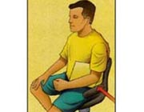](http://www.beytoote.com/sport/darman/useful2-shoulder-pain.html)**4- نزدیکی شانه**  
مطابق تصویر با آرنج خود به یک بالش کوچک فشار بیاورید. 5 ثانیه در این حالت بمانید. این کار را 10 بار تکرار کنید. روزی سه جلسه این ورزش را انجام دهید.

[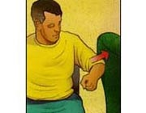](http://www.beytoote.com/sport/darman/useful2-shoulder-pain.html)**5- دوری شانه**  
مطابق تصویر با آرنج خود به پشت صندلی فشار بیاورید. 5 ثانیه در این حالت بمانید. 10 بار تکرار کنید. روزی سه جلسه این ورزش را انجام دهید.